La voiture à air comprimé

Connaissances et compétences du programme (extraits)
Matière, mouvement, énergie, information
Différents types de mouvement
Connaissances et compétences attendues en fin de cours moyen | Connaissances et compétences attendues en fin de sixième
Mouvements  Observer et identifier le mouvement rectiligne ou circulaire d’un objet, en précisant le point de vue.  Mesurer une distance lors du déplacement d’un objet.  Mesurer une durée, comme intervalle entre deux instants, lors du déplacement d’un objet. | Mouvements  Calculer la valeur de la vitesse à partir de la distance parcourue et de la durée de déplacement dans le cas du mouvement uniforme d’un objet par rapport à un observateur.  Observer et identifier des situations où la vitesse d’un objet en mouvement par rapport à un observateur a une valeur constante ou variable.
Ressources en énergie et conversions d’énergie
Connaissances et compétences attendues en fin de cours moyen | Connaissances et compétences attendues en fin de sixième
Conversions d’énergie  Réaliser expérimentalement un dispositif de conversion d’énergie. | Conversions d’énergie  Réaliser expérimentalement un dispositif de conversion d’énergie et en rendre compte par la représentation d’une chaîne énergétique.
Signal et information
Connaissances et compétences attendues en fin de cours moyen | Connaissances et compétences attendues en fin de sixième
Électricité  Réaliser un circuit électrique à une boucle associant un générateur (pile), un interrupteur, un ou deux récepteurs (lampes à incandescence) pour mettre en évidence la circulation du courant électrique. | Électricité  Mettre en évidence expérimentalement la possibilité d’intervertir les positions des composants d’un circuit à une boucle.  Mettre en œuvre un circuit électrique à une boucle avec un convertisseur d’énergie (moteur, élément photovoltaïque, etc.).  Mettre en œuvre un circuit électrique à une boucle avec un capteur (de température, d’éclairement, de mouvement, etc.).  Donner une représentation schématique normalisée du circuit électrique réalisé.

Séance 1
Document élève

Objectif 1. Construire un véhicule qui roule le plus vite sans le pousser.

Compétences travaillées : pratiquer une démarche technologique D4

Consignes

- Par groupe, réaliser une voiture à air comprimé en respectant le cahier des charges, qui indique tout ce qui doit être respecté dans la réalisation d’un projet (les contraintes).
- Rédiger une fiche de présentation de ton objet roulant à l’aide de schémas légendés pour illustrer les étapes de fabrication.
- Déterminer le véhicule le plus efficace en mesurant sa vitesse moyenne.

Cahier des charges
- La voiture doit être capable de se déplacer toute seule grâce à une propulsion d’air intégré (ballon de baudruche).
- Les matériaux doivent être issus de la récupération pour le châssis et les roues.

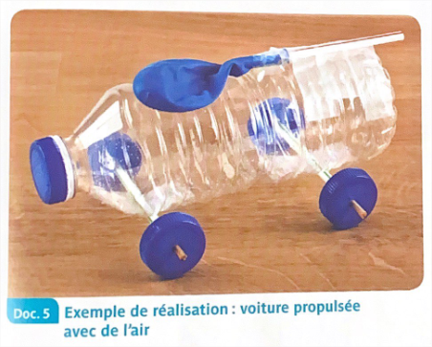
Sciences & technologie - Magnard

Séance 2

Document élève

Objectif 2 : Découvrir les innovations technologiques de l’automobile

Compétences travaillées : pratiquer une démarche scientifique

La première automobile au monde par Karl Benz !

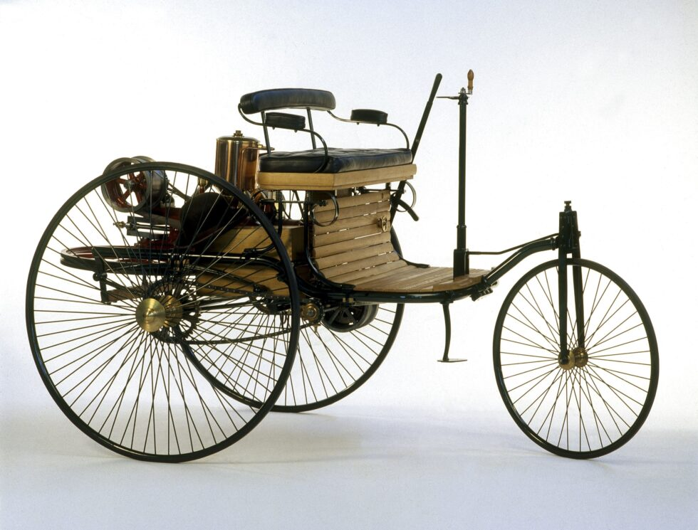
La première voiture au monde est un sujet controversé, car il y a eu de nombreux inventeurs et ingénieurs qui ont contribué à son développement au fil des siècles. La première voiture moderne est celle construite par Karl Benz en 1885. Il a appelé cette voiture « Benz Patent-Motorwagen ». Ce véhicule était alimenté par un moteur à combustion interne à quatre temps, qui a été développé et breveté par Benz lui-même. Il était équipé de trois roues et pouvait atteindre une vitesse maximale de 16 km/h.
https://www.carouleraoul.com/evolution-automobile-ce-que-vous-devez-savoir/

1) Quelles sont les caractéristiques (fonction d’usage, fonctions techniques et solutions techniques) de « la première voiture moderne » ?

2) Quelles innovations technologiques ont été apportées au cours du temps pour améliorer ce véhicule ?

Objectif 3. Intégrer un système d’éclairage manuel intégrant un interrupteur sur le véhicule à air comprimé

Compétences travaillées : pratiquer une démarche scientifique

Objectif 4. Intégrer un système d’éclairage automatique intégrant un capteur d’éclairement sur le véhicule à air comprimé

Compétences travaillées : pratiquer une démarche scientifique

